Совет города Нурлат Нурлатского муниципального района
Республики Татарстан

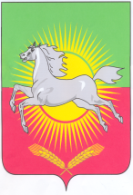

КАРАР

РЕШЕНИЕ
№ 169
21 апреля 2015 г.

Об исполнении бюджета города Нурлат Нурлатского муниципального района Республики Татарстан за 2014 год

В соответствии с Бюджетным кодексом Российской Федерации, Совет города Нурлат Нурлатского муниципального района Республики Татарстан,
РЕШИЛ:

1.Утвердить исполнение бюджета города Нурлат Нурлатского муниципального района Республики Татарстан за 2014 год по доходам в сумме 88 978,0 тыс. рублей, по расходам в сумме 93 447,0 тыс. рублей, с дефицитом 4 469,0 тыс. рублей согласно приложению.
2. Опубликовать настоящее Решение, в том числе на официальном сайте Нурлатского муниципального района.

Председатель Совета города Нурлат
Нурлатского муниципального района Р.А.Кузюров

